《马力欧云作战，新品上市战“疫”》
广 告 主：Levi's
所属行业：服饰
执行时间：2020.03.10-04.02
参选类别：跨界联合营销类
营销背景
项目背景：
疫情爆发，线下服饰行业经历有史以来最严峻的时刻，急需线上反哺。
2020年一季度，服装鞋帽、针纺织品类的销售额同比剧烈下降。受疫情冲击，Levi's去年冬装和春装都面临大量的库存积压。
趋势洞察：
疫情期间，游戏“宅经济”火爆 ，Levi's决定顺势破局：
1）疫情宅家，游戏在线人数暴涨；
2）以Switch为代表的游戏设备热销（健身环大冒险、马力欧等游戏让任天堂Switch游戏机被疯狂炒卖，出现“一机难求”）。
快速响应：
提前在天猫发布Levi's与任天堂游戏马力欧的联名新品，抢占流量与销量先机：
1）渠道转变：线下转为线上首发；
2）时间提前：从6月调整为4月初。
营销目标
拉动新客增长：新客成交占目标GMV60%；
带动新品销售：新品占总目标销售额30%；
提升全店销售：单日总成交额冲击年度TOP5。
策略与创意
Levi’s借势与马力欧联名新品上线，整合品牌全域营销资源，精准集结三大核心目标人群，打造“马力欧云作战，新品战‘疫’三步曲”，助力品牌在疫情期间抢占流量与销量先机。
马力欧云作战，新品战“疫”三步曲
Step1：作战人群集结——全域引流，有效扩大泛精准人群声量；
Step2：作战程序开启——站内小程序互动加入，破壁零售与二次元；
Step3：联盟引爆销量——精准流量拦截，最大化利用资源引爆销售。
执行过程/媒体表现
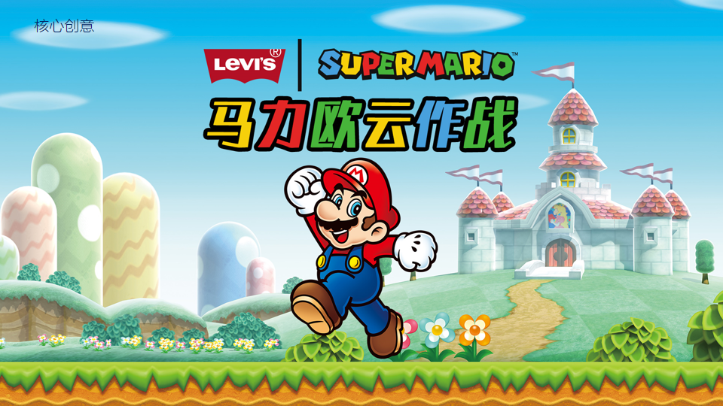
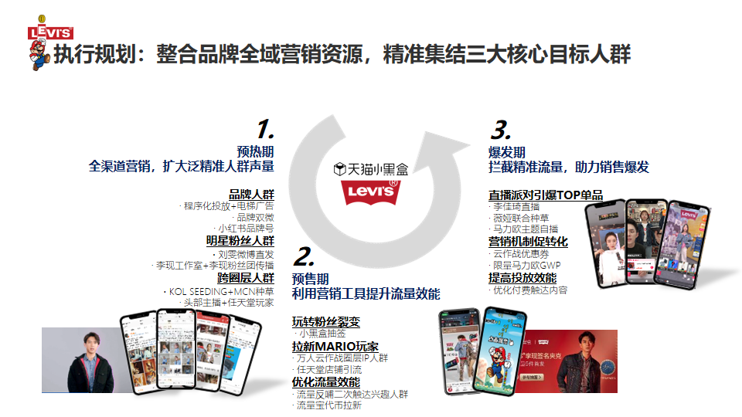

Stp1：作战人群集结-全域引流
① 品牌高潜人群集结：程序化外投+双微/小红书种草+电梯广告，全域定向投放，巩固主流时尚人群，拓展潮流和奢华人群。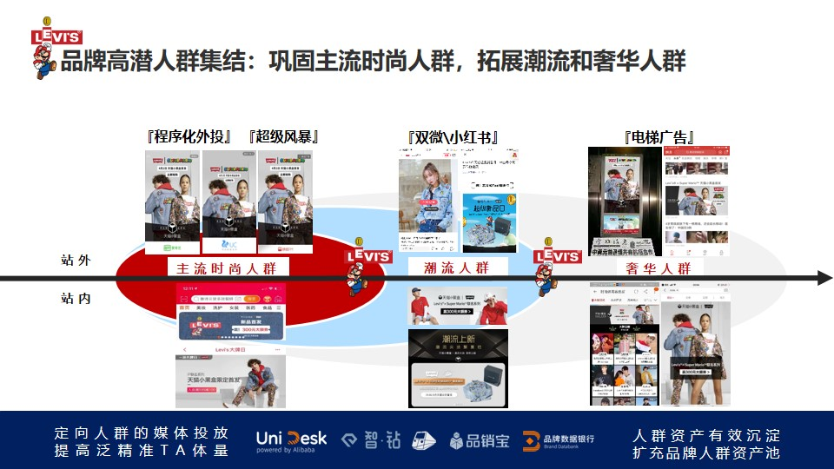
② 明星粉丝人群集结：李现&刘雯站外社交媒体发声，站内明星“朋友圈”页面承接站外流量，引导参与马力欧云作战游戏互动。
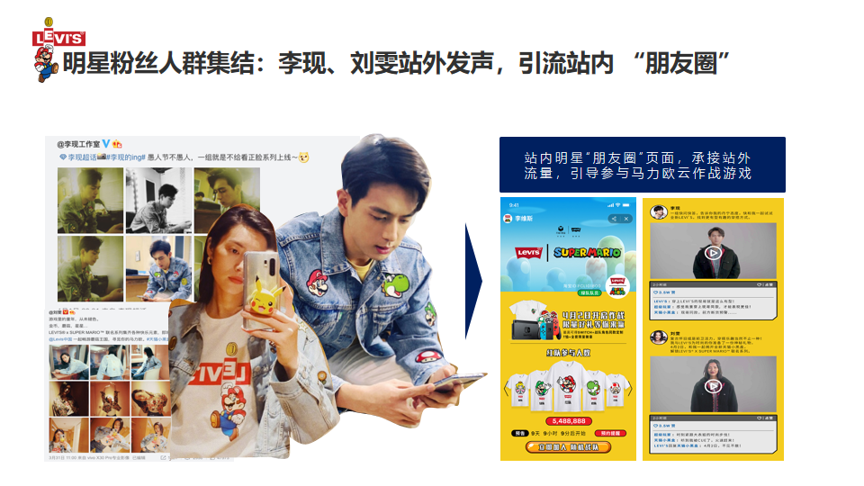
③ 跨圈层人群集结：游戏博主&任天堂玩家内容深度种草，站内店铺直播与天猫云端动漫嘉年华直播连麦PK ，迅速触达跨次元人群。

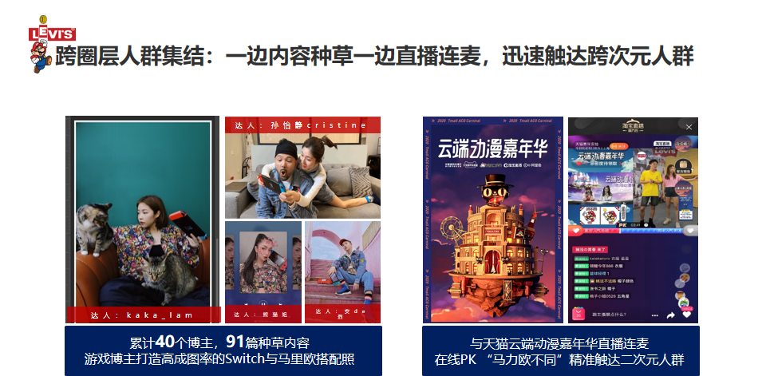
Step2：作战程序开启-站内蓄水
① 效果导向优化渠道配比，反复测试素材与信息沟通点，最大化营销效能。
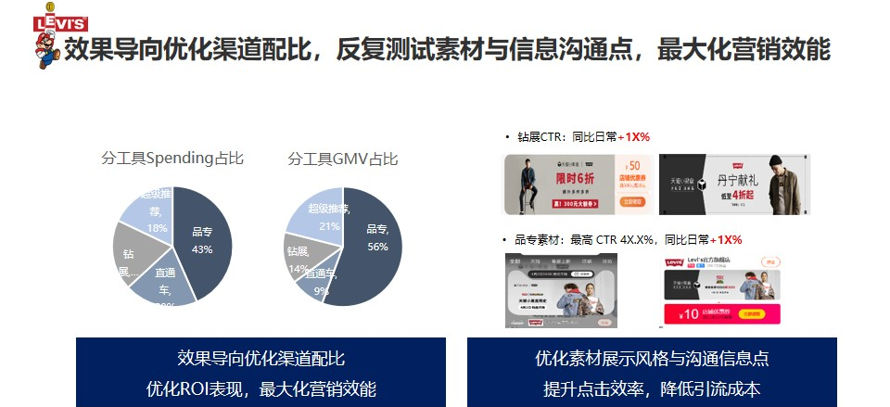
② 站内投放优化营销工具升级+直播间视觉升级，全面承接品牌人群。
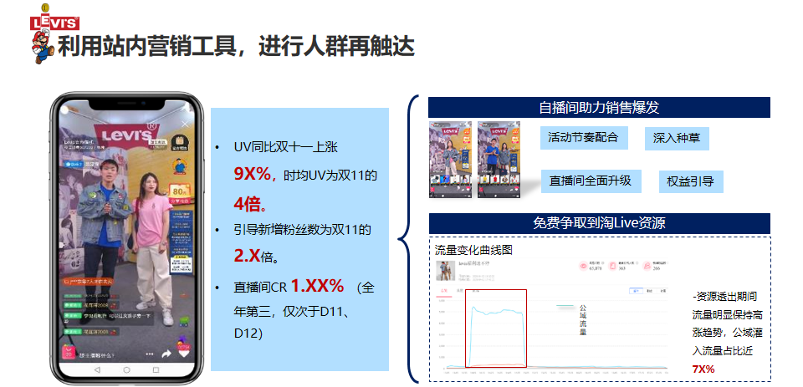
③ 小黑盒抽签-李现限量签名尖货，通过粉丝裂变社交，将明星粉丝转化为品牌粉丝。
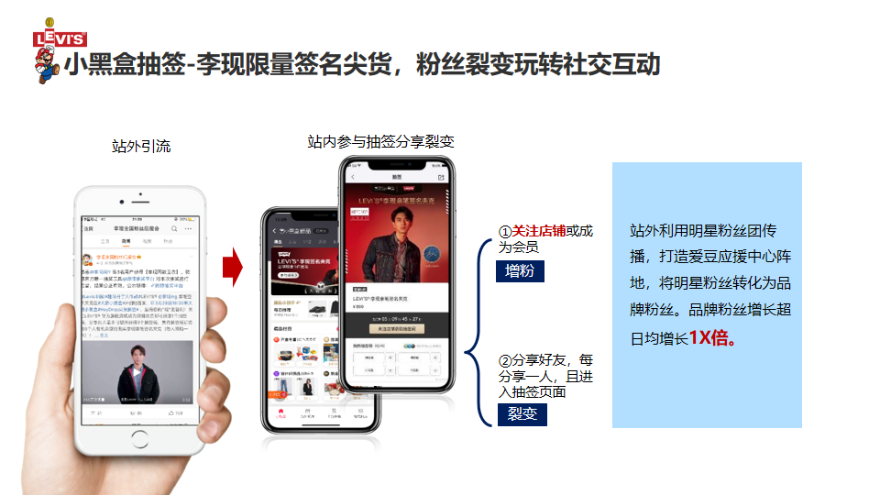
④ 天猫站内互动小程序，开启线上万人云作战，破壁零售与二次元人群，吸引IP粉丝人群参与互动。
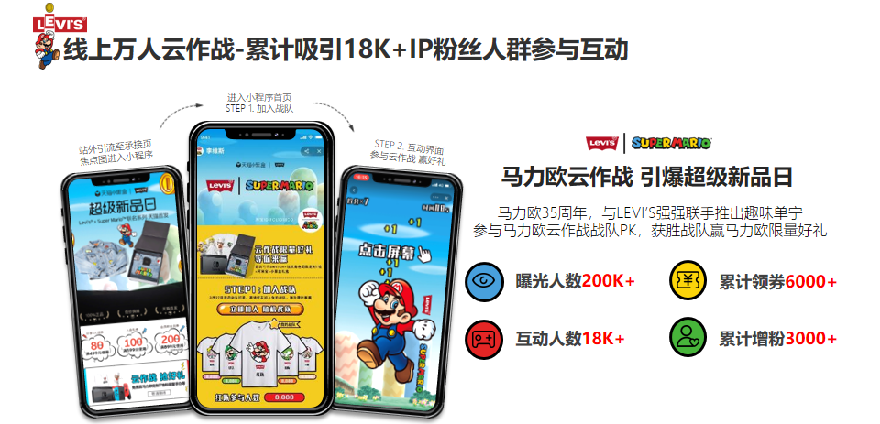
Step3：联盟引爆销量-站内爆发
① 与Switch天猫旗舰店互链与权益互通，最大化撬动精准流量。
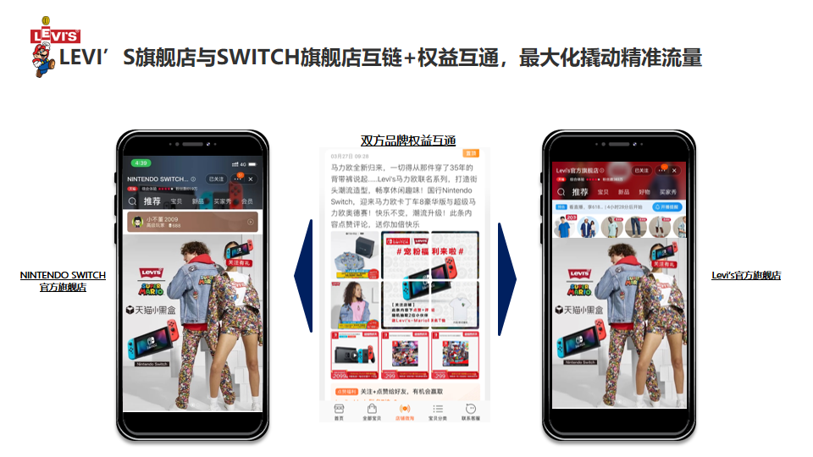
② 通过付费媒体组合优化、头部主播（薇娅+李佳琦）推荐联名新品，两大核心营销手段，收割精准流量进行转化，最大化引爆销量。
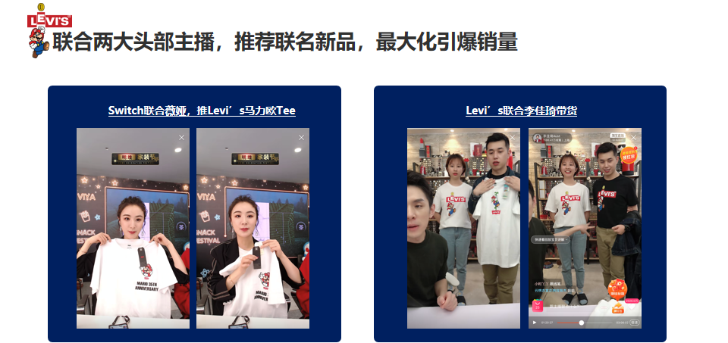
营销效果与市场反馈
在疫情服饰大盘整体下降的状况下，Levi's超额完成预定目标：
新客增长：新买家贡献GMV占比9X%，新买家贡献8X%，大量AIP人群资产沉淀；
新品销售：新品成交占比高达9X%，尖货系列撬动全店增长，是Levi's新品首发历史TOP1；
全店销售：创店铺全年单日销售额TOP3（仅次于双11、618），稳居男装行业TOP1。

